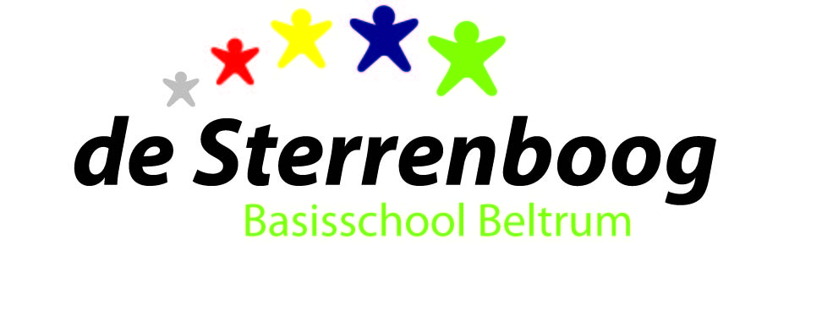

MEDEZEGGENSCHAPSRAAD basisschool de Sterrenboog

E-mail: mr@desterrenboog.nl

Hallo MR-leden,

Hierbij worden jullie uitgenodigd voor de MR-vergadering op maandag 20 juni
om 19.30 uur in de personeelskamer van basisschool de Sterrenboog.

Agenda
- Opening | Voorzitter
- Notulen MR-vergadering d.d. 09-05-2016 | Voorzitter
- Ingekomen /uitgegane post | Secretaris
- Terugkoppeling Personeelsvergaderingen | PMR lid
- Mededelingen GMR | PMR lid
- Concept Werkplan MR 2016/2017 | Secretaris
- Mededelingen Directie | Directie
- Formatie en indeling groepen 2016/2017 | Directie
- Planning studiedagen/definitief  vakantierooster 2016/2017 | Directie
- Samenstelling MR schooljaar 2016/2017 | Directie/MR
- Concept vergaderschema MR 2016/2017 | Directie
- Schoolgids 2016/2017 | Directie
- Datum volgende vergadering | Voorzitter
- Rondvraag | Voorzitter
- Sluiting | Voorzitter

